[](https://www.genmymodel.com/)

# AgenciaDeViagens

Recode Pro

Author: Thiago Ferreira Lopes

Date: 2022-09-03

# AgenciaDeViagens (Model)

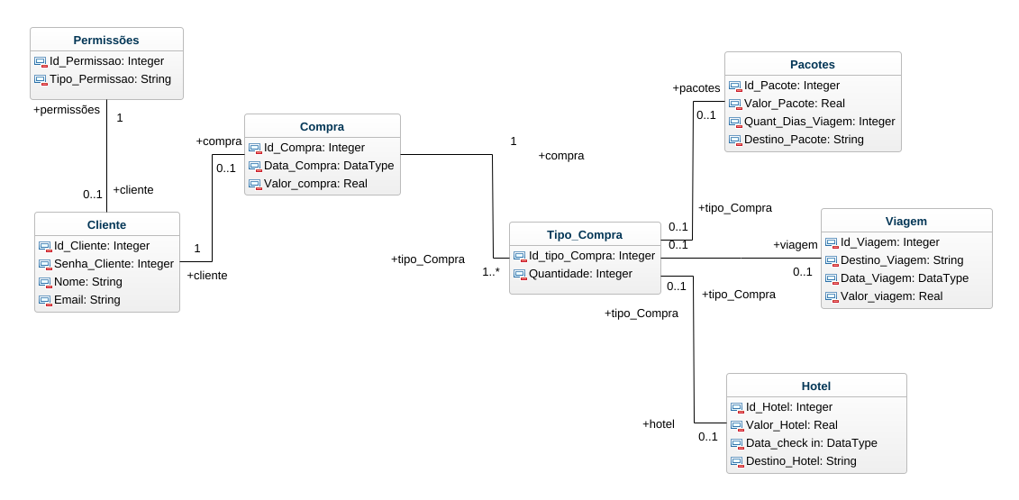

class-diagram

## 1. Cliente (Class)

In AgenciaDeViagens

| Attributes |
| --- |
| Id_Cliente : Integer [1] |
| Senha_Cliente : Integer [1] |
| Nome : String [1] |
| Email : String [1] |

| Associations |
| --- |
| Permissões_Cliente - permissões : Permissões [1] - see definition |
| Cliente_Compra - compra : Compra [0..1] - see definition |

## 2. Compra (Class)

In AgenciaDeViagens

| Attributes |
| --- |
| Id_Compra : Integer [1] |
| Data_Compra : DataType [1] |
| Valor_compra : Real [1] |

| Associations |
| --- |
| Compra_Tipo_Compra - tipo_Compra : Tipo_Compra [1..*] - see definition |
| Cliente_Compra - cliente : Cliente [1] - see definition |

## 3. DataType (DataType)

In AgenciaDeViagens

## 4. Hotel (Class)

In AgenciaDeViagens

| Attributes |
| --- |
| Id_Hotel : Integer [1] |
| Valor_Hotel : Real [1] |
| Data_check in : DataType [1] |
| Destino_Hotel : String [1] |

| Associations |
| --- |
| Tipo_Compra_Hotel - tipo_Compra : Tipo_Compra [0..1] - see definition |

## 5. Pacotes (Class)

In AgenciaDeViagens

| Attributes |
| --- |
| Id_Pacote : Integer [1] |
| Valor_Pacote : Real [1] |
| Quant_Dias_Viagem : Integer [1] |
| Destino_Pacote : String [1] |

| Associations |
| --- |
| Tipo_Compra_Pacotes - tipo_Compra : Tipo_Compra [0..1] - see definition |

## 6. Permissões (Class)

In AgenciaDeViagens

| Attributes |
| --- |
| Id_Permissao : Integer [1] |
| Tipo_Permissao : String [1] |

| Associations |
| --- |
| Permissões_Cliente - cliente : Cliente [0..1] - see definition |

## 7. Tipo_Compra (Class)

In AgenciaDeViagens

| Attributes |
| --- |
| Id_tipo_Compra : Integer [1] |
| Quantidade : Integer [1] |

| Associations |
| --- |
| Compra_Tipo_Compra - compra : Compra [1] - see definition |
| Tipo_Compra_Hotel - hotel : Hotel [0..1] - see definition |
| Tipo_Compra_Pacotes - pacotes : Pacotes [0..1] - see definition |
| Tipo_Compra_Viagem - viagem : Viagem [0..1] - see definition |

## 8. Viagem (Class)

In AgenciaDeViagens

| Attributes |
| --- |
| Id_Viagem : Integer [1] |
| Destino_Viagem : String [1] |
| Data_Viagem : DataType [1] |
| Valor_viagem : Real [1] |

| Associations |
| --- |
| Tipo_Compra_Viagem - tipo_Compra : Tipo_Compra [0..1] - see definition |